

**Проучване относно изпълнението на рамката на ЕС на компетентностите за управление и изпълнение на Европейския фонд за регионално развитие и Кохезионния фонд**

Приложение 3. 3 — Модел на план за обучение и развитие

*Регионална и селищна политика*

**Рамка на ЕС на компетентностите за управление и изпълнение на ЕФРР и Кохезионния фонд**

**Модел на план за обучение и развитие**

*[Въведете името на администрацията]*

*Регионална и селищна политика*

Съдържание

1. Обхват и методология на самооценката 4

2. Резултати от оценката на компетентностите на институционално равнище 5

2.1. Оперативни компетентности 5

2.2. Управленски компетентности 6

2.3. Професионални компетентности 7

3. Незабавни действия за подобряване на компетентностите 8

3.1. Подбрани действия 8

3.2. Методи на обучение 8

3.3. Наемане на персонал 9

3.4. Възлагане на външни изпълнители 9

3.5. Автоматизиране на процеса чрез роботика 9

3.6. Участие в мрежи за обучение 9

3.7. Добри практики, обмен на информация и партньорска подкрепа 10

3.8. Съображения относно организационната структура 10

4. Използване на инструмента в средносрочен и дългосрочен план 11

4.1. Действия в средносрочен план 11

4.1.1. Отговорност 11

4.1.2. Процедури 11

4.1.3. Ресурси 11

4.2. Действия в дългосрочен план 11

4.2.1. Стратегия за човешките ресурси, основана на компетентностите 11

5. Пътна карта за развитие на компетентностите 12

# Обхват и методология на самооценката

* Участващи служители
* График за оценката
* ……

# Резултати от оценката на компетентностите на институционално равнище

* Преглед на резултатите за групите от компетентности
* ……………
* ……………

## Оперативни компетентности

Преглед на резултатите

* ……………
* ……………
* ……………

Служители на оперативно равнище

* ……………
* ……………
* ……………

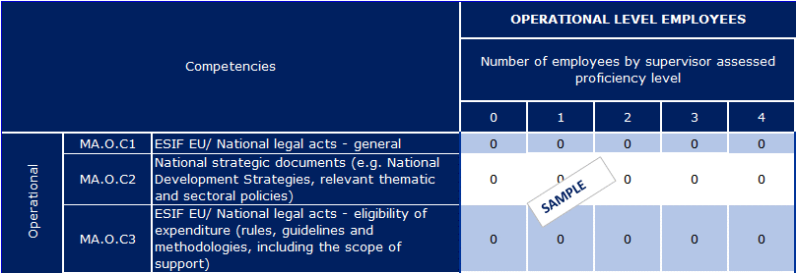

Надзорници и вземащи решения служители

* ……………
* ……………
* ……………

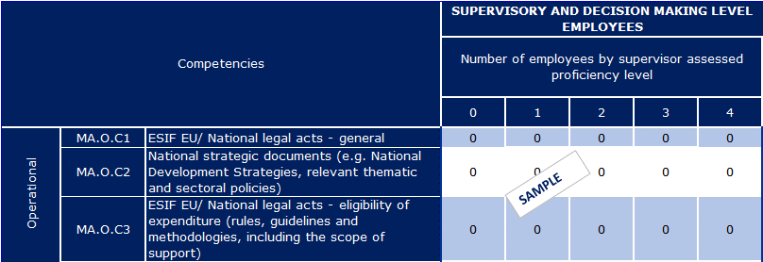

## Управленски компетентности

Преглед на резултатите

* ……………
* ……………
* ……………

Служители на оперативно равнище

* ……………
* ……………
* ……………

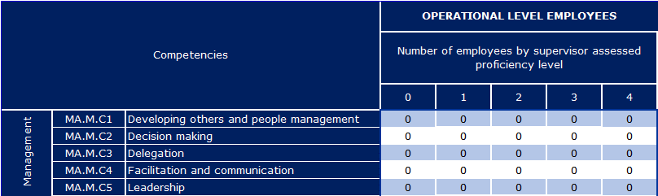

Надзорници и вземащи решения служители

* ……………
* ……………
* ……………

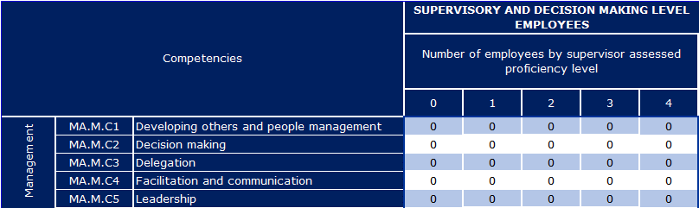

## 

## Професионални компетентности

Преглед на резултатите

* ……………
* ……………
* ……………

Служители на оперативно равнище

* ……………
* ……………
* ……………

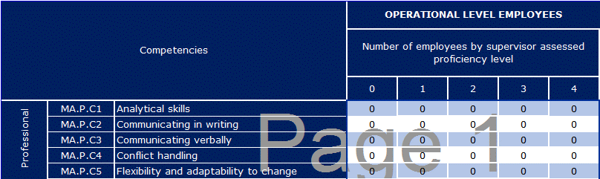

Надзорници и вземащи решения служители

* ……………
* ……………
* ……………

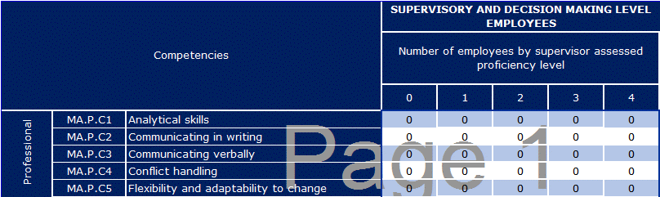

# Незабавни действия за подобряване на компетентностите

## Подбрани действия

* Преглед на подбраните методи и действия за развитие на компетентностите
* Връзка към ресурсите за техническа помощ по оперативната програма

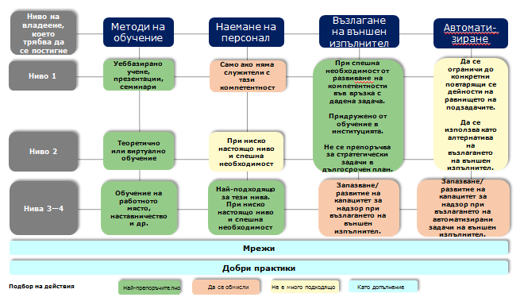

## Методи на обучение

|  |  |  |  |  |  |  |  |  |  |
| --- | --- | --- | --- | --- | --- | --- | --- | --- | --- |
| Оперативни компетентности | | |  | | |  | | |  |
| Компетентност | Наименование на курса | Кратко описание на курса | | Продължителност | Метод на обучение | | Обхванато желано ниво | Задачи | Ресурси за техническа помощ |
| XXXX |  |  | |  |  | |  |  |  |
|  |  |  | |  |  | |  |  |  |

|  |  |  |  |  |  |  |  |  |  |
| --- | --- | --- | --- | --- | --- | --- | --- | --- | --- |
| Професионални компетентности | | |  | | |  | | |  |
| Компетентност | Наименование на курса | Кратко описание на курса | | Продължителност | Метод на обучение | | Обхванато желано ниво | Задачи | Ресурси за техническа помощ |
| XXXX |  |  | |  |  | |  |  |  |
|  |  |  | |  |  | |  |  |  |

| Управленски компетентности | | |  | | |  | | |  |  |  |
| --- | --- | --- | --- | --- | --- | --- | --- | --- | --- | --- | --- |
| Компетентност | Наименование на курса | Кратко описание на курса | | Продължителност | Метод на обучение | | Обхванато желано ниво | Задачи |  | Ресурси за техническа помощ |  |
| XXXX |  |  | |  |  | |  |  |  |  |  |
|  |  |  | |  |  | |  |  |  |  |  |

## Наемане на персонал

|  |  |  |  |
| --- | --- | --- | --- |
| Работна роля | Желано ниво | Компетентности | Свързани задачи |
|  |  |  |  |
|  |  |  |  |

## Възлагане на външни изпълнители

|  |  |  |  |
| --- | --- | --- | --- |
| Задачи, възложени на външни изпълнители | Подробности | Обхванати компетентности | Ресурси за техническа помощ |
|  |  |  |  |
|  |  |  |  |

## Автоматизиране на процеса чрез роботика

|  |  |  |  |
| --- | --- | --- | --- |
| Автоматизирани задачи | Подробности | Обхванати компетентности | Ресурси за техническа помощ |
|  |  |  |  |
|  |  |  |  |

## Участие в мрежи за обучение

|  |  |  |  |
| --- | --- | --- | --- |
| Мрежа | Подробности | Обхванати компетентности | Свързани задачи |
|  |  |  |  |
|  |  |  |  |

## 

## Добри практики, обмен на информация и партньорска подкрепа

|  |  |  |  |
| --- | --- | --- | --- |
| Добра практика | Подробности | Компетентности, при които това ще бъде от полза | Задачи, при които това ще бъде от полза |
|  |  |  |  |
|  |  |  |  |

|  |  |  |  |  |
| --- | --- | --- | --- | --- |
| Тема за партньорско обучение | Подробности относно участващата администрация | Компетентности, при които това ще бъде от полза | Задачи, при които това ще бъде от полза | TAIEX-REGIO Peer2Peer |
|  |  |  |  |  |
|  |  |  |  |  |

## Съображения относно организационната структура

* Съображения относно организационните звена и задачите/подзадачите

# 

# Използване на инструмента в средносрочен и дългосрочен план

## Действия в средносрочен план

### Отговорност

### Процедури

### Ресурси

## Действия в дългосрочен план

### Стратегия за човешките ресурси, основана на компетентностите

# Пътна карта за развитие на компетентностите



[Каталожен номер]